DOSSIER D’INCRIPTION

Cher licencié(e) ou futur(e) licencié(e),
La nouvelle saison 2023-2024 va commencer, nous espérons que vous êtes tous prêts et en forme !

Vous trouverez ci‐après tous les documents et les éléments afin de créer ou renouveler votre licence.

SOMMAIRE

Présentation des modalités d’inscription Liste des documents à fournir au club
Fiche d’inscription et d’autorisations basket 2023/2024 Certificat médical
Tarifs des cotisations
Planning prévisionnel des entrainements Pratique de la compétition
Charte du club de l’AST Basket

Informations pratiques :

Samedi 09 Septembre Forum des associations sportives et culturelles au Pas Fleury Vendredi 25 Août Reprise des entrainements pour U17 et Séniors
Mercredi 06 Septembre Reprise des entrainements pour toutes les autres

Contact par mail : ast.basket@orange.fr
Site internet : https://astournusbasket.sportsregions.fr/
Téléphone : 07.66.13.79.14

DOCUMENTS D’INSCRIPTION 2023 / 2024

Liste des documents à fournir au club

- Fiche d’information complétée et signée
- Fiches autorisations complétées et signées
- Attestation d’assurance responsabilité civile si non prise de l’assurance de la fédération
- Le règlement de la cotisation en espèces, en chèque (3 chèques maximum), en chèque vacances ou par paiement en ligne lors de la saisie sur le site de la FFBB
- La charte du club signée par le joueur ou la joueuse et les parents

Le dossier devra être remis au club une fois complet soit :
Lors des permanences d’inscription au Gymnase :

Mercredi 30 Août de 14h à 19h Samedi 2 Septembre de 10h à 12h Mercredi 6 Septembre de 14h à 19h Samedi 9 Septembre de 10h à 12h

Liste des documents à fournir lors de la saisie sur le site de la FFBB

- Une photo récente (uniquement pour les nouveaux joueurs non-inscrits en 2022/2023)
- Questionnaire de santé complété et signé
- Certificat médical pour les majeurs ou pour les surclassements
- Photocopie de la pièce d’identité (uniquement pour tout nouveau joueur majeur)

La cotisation comprend :

- La licence FFBB,
- 1 à 2 entraînements selon la catégorie encadrée par un entraîneur
- Le prêt d’une tenue lors des matchs
- La mise à disposition d’un matériel et d’une salle d’entraînement,
- L’engagement en championnat pour certaines équipes (cf planning annuel)

MODALITE D’INSCRIPTION 2023 / 2024

1 Pré-inscription

Compléter le dossier d’inscription manuscrit spécifique au club.
Il devra nous être retourné avec les documents demandés. Ces derniers resteront en interne.
2 Paiement de la cotisation

Vous pouvez choisir de payer votre cotisation de plusieurs façons :
Chèques, chèques vacances ANCV, en espèces (à remettre au club lors de l’inscription) En ligne par carte bancaire (lors de l’étape 3),
TOUTE INSCRIPTION NON REGLEE NE SERA PAS TRAITEE
3 Demande de licence FFBB
La demande licence est indispensable pour la participation aux entrainements du club et aux compétitions organisées par la FFBB.

Suite à votre inscription au club vous allez recevoir un mail de BFC0071047@ffbb.com comportant un lien sur FFBB-e-LICENCE qui vous permettra d’ouvrir votre dossier licence.
Vous devrez le remplir COMPLETEMENT et le valider. (Pensez à vérifier dans vos indésirables)
Démarrer votre inscription en cliquant sur le bouton « FORMULAIRE E-LICENCE » dans le mail FFBB et saisissez la date de naissance du licencié et cliquez sur les 2 images décrites puis validez.

ÉTAPE 1 « JE SUIS »
Vérifiez ou complétez les informations personnelles du licencié Ajoutez ou modifiez la photo du licencié
Validez

ÉTAPE 2 « JE SOUHAITE »
Cochez la raison pour laquelle vous désirez une licence (Joueur, entraîneur, officiel, …) Validez

ÉTAPE 3 « JE PRODUIS MES JUSTIFICATIFS »
Répondez au questionnaire de santé pour les mineurs
Le cas échéant, téléchargez le certificat médical rempli par le médecin en saisissant la date d’établissement du certificat
Ajoutez le certificat médical de surclassement pour les personnes concernées Validez

ÉTAPE 4 « JE M’ASSURE »
Complétez le Nom et Prénom
L’assurance A est obligatoire pour tous ceux qui pratiquent le basket. Le prix de

l’assurance A est incluse dans le prix de l’adhésion.
Pour ceux qui font le choix de choisir l’option B ou C afin d’obtenir des garanties supplémentaires, le montant additionnel sera directement ajouté au prix de la licence
Lire les conditions et cocher le bouton « J’AI LU » Validez

ÉTAPE 5 « JE VÉRIFIE »
Vérifiez les informations et modifiez si nécessaire Validez

ÉTAPE 6 « JE M’ENGAGE »
Complétez la section contrôle Anti-dopage
Sélectionnez si vous souhaitez recevoir les informations de la FFBB Validez votre demande

ÉTAPE 7 « JE PAYE »
Un module de paiement par carte bancaire est intégré à la demande de licence FFBB.
À la fin de l’inscription vous aurez la possibilité de régler le montant de l’adhésion en ligne par carte bancaire si vous avez choisis cette option.
En plus du montant de votre licence et du surcout éventuel pour les assurances B ou C, il vous est proposé de faire un don à HelloAsso, le partenaire de la FFBB qui permet le paiement en ligne des licences.
HelloAsso vous proposera systématiquement de leur faire un don, vous avez le choix de le faire ou non et de modifier ou non le montant proposé ; rien ne revient au club dans ce don.

Attention, soyez vigilants : nous ne pourrons pas modifier votre choix une fois le paiement effectué !!!

Il vous sera demandé :

Pour les nouveaux licenciés :

- 1 Photo d’identité téléchargeable
- 1 Pièce d’identité si plus de 16 ans
- 1 certificat médical en cas de surclassement ou si majeur (voir document joint)
- 1 Questionnaire de santé à remplir sur le site de la FFBB pour les mineurs

Pour les renouvellements de licence :
- 1 photo téléchargeable si vous souhaitez en changer
- 1 Pièce d’identité si plus de 16 ans
- 1 certificat médical en cas de surclassement ou si majeur (voir document joint)

Puis celui-ci arrivera au club qui contrôlera si tous les éléments sont bien remplis et complets. Si c’est le cas nous le validerons.
Après toutes ces démarches vous recevrez un mail avec votre licence.

Sans inscription via E-LICENCE, sans paiement validé et sans fiche de renseignement, l’inscription ne pourra être validée, et la personne ne pourra participer aux entrainements et aux matchs

FICHE D’INSCRIPTION 2023 / 2024

Cadre réservé
au club
 | FBI |  | Attestation RC
 | Règlement
 | Chèque |  | Espèces
 | C. Vacances |  | CB
 | Pass'Sport |  | Caution

NOM : …………………………………

Prénom : …………………………….

Date de naissance : …………… Sexe ⃞ Féminin ⃞ Masculin

Adresse : ………………………………………………………………………………………………

Ville : ……………………………………………………...

Ecole fréquentée à la rentrée 2023 : ……………………………………………………...

Problème de santé à communiquer (asthme, allergie, diabète…) aux entraîneurs :

Responsable légal du licencié(e) :

Mère : Nom : …………………………. Prénom : ………………………. Téléphone : ……………………….
Père : Nom : …………………………. Prénom : …………………………. Téléphone : …………………………….

Adresse mail représentant légal 1 : Adresse mail représentant légal 2 :
Adresse mail joueur (e) pour les matchs :

Personne à contacter pour les matchs : ⃞ Mère ⃞ Père ⃞ Les deux
Autorisation de transport
Pour un licencié mineur seulement A remplir par un responsable légal

Je soussigné(e) (nom, prénom) responsable légal(e) de l’enfant ci-dessus nommé autorise cette personne à voyager selon les indications de la section basket- ball de l’AS Tournusienne, notamment dans le véhicule particulier d’une personne effectuant bénévolement le transport pour le compte de ladite section.
Fait à
, le
Signature :
Autorisation de soins et d’hospitalisation
Pour un licencié mineur seulement A remplir par un responsable légal

Je soussigné(e) (nom, p r é n o m ) responsable légal(e) de l’enfant ci-dessus nommé, autorise, en cas d’urgence, l’hospitalisation de cette personne :
- à l’hôpital le plus proche
- à l’hôpital ou clinique : J’autorise tout médecin à pratiquer en urgence les soins nécessaires
Fait à , le Signature :

□ J’autorise l’AS Tournus Basket à utiliser les photographies, films, travaux et productions réalisées dans le cadre de l’activité sportive.

Je participe aux matchs | Oui |  | Non
Je souhaite suivre une formation arbitre et arbitrer | Oui |  | Non
Je souhaite suivre une formation marqueur (OTM) | Oui |  | Non
Je souhaite suivre une formation entraîneur | Oui |  | Non
Je souhaite coacher une équipe | Oui |  | Non

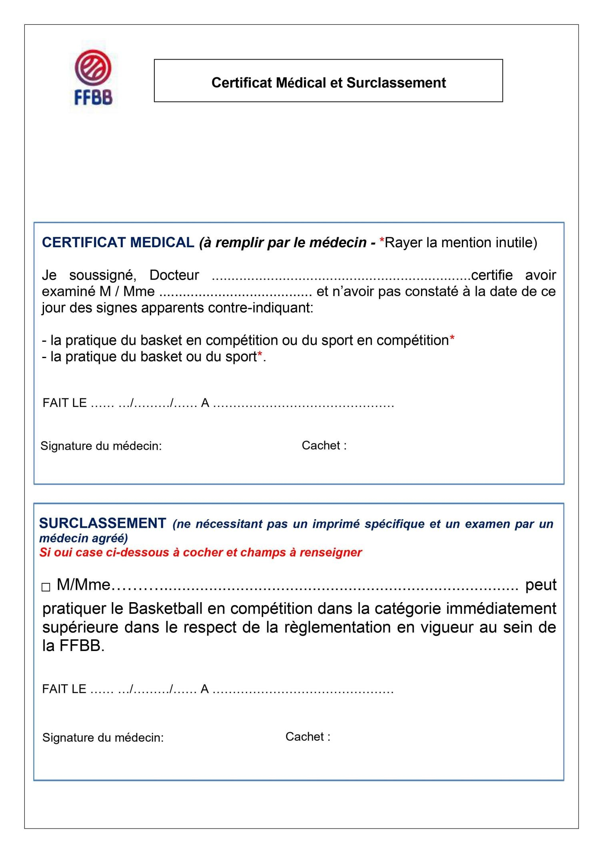

CERTIFICAT MEDICAL 2023 / 2024

TARIFS DES COTISATIONS 2023 / 2024

NOM (du 1° licencié) ……………………………………….... Prénom : ……………………
NOM (du 2° licencié) …………………………………. Prénom : ……………………
NOM (du 3° licencié) …………………………………………. Prénom : ……………………

Prix Nb Montant
Adhésion + Licence + Fonctionnement
Baby U7 [né(e) en 2018-2017] | 90 € |  | €
U9 & U11 [né(e) de 2016 à 2013] | 120 € |  | €
U13 et U15 [né(e) de 2012 à 2009] | 140 € |  | €
U17, U20 et Senior [de 2008 et avant] | 160 € |  | €
Basket 3*3 (uniquement) | 60 € |  | €
Basket-Loisir (pas de compétition officielle) | 60 € |  | €
Assurance FFBB si pas Assurance Personnelle | Paiement en ligne
MAIF assurance - Option A | 2,17 € |  | €
MAIF assurance - Option B | 6,27 € |  | €
MAIF assurance - Option C | 2,53 € |  | €
Frais de mutation (a la charge du joueur demandant la mutation)
Mutation Senior à U14 | 60,00 € |  | €
Mutation U13 A U7 | GRATUIT |  | €
Sous total : |  |  | €
Déduction
Réduction à partir du 2° licencié | 8 € |  | €
Pass'Sport | 50 € |  | €
Total dû : |  |  | €

Paiement : Chèques
Espèces
Chèques Vacances Paiement en ligne
Possibilité de paiement en 3 fois : Ne pas oublier de mentionner la date d’encaissement souhaitée au dos du chèque.
CAUTION (paiement séparé et par chèque)
Chèque restitué à la fin de la saison si le licencié a effectué ses permanences :
Table de marque ou arbitrage (2 mini) et pas de sanctions sportives
Pour un licencié(e) né(e) en 2012 ou avant 50 €

Besoin d'un justificatif de paiement de cotisation :

Qu’est-ce que le Pass’Sport ?

Le Pass’Sport est une allocation de rentrée sportive de 50 euros par enfant/jeune adulte pour financer tout ou partie de son inscription dans un club sportif volontaire et lui permettre de participer aux activités qu’elle organise au titre de la saison 2023-2024
.
Qui est concerné ?
Les personnes nées entre le 16 septembre 2005 et le 31 décembre 2017 bénéficiant de l’allocation de rentrée scolaire (ARS) (6 à 17 ans révolus)

Comment cela fonctionne ?
Ce coupon de déduction est personnel et utilisable qu’une seule fois auprès d’un club choisi. Au cours de la dernière semaine du mois d’août 2023, un email sera envoyé. Cet email contient un code unique Pass’Sport qui faudra transmettre au club avec l’inscription.
PLANNING PREVISIONNEL DES ENTRAINEMENTS
2023 / 2024
REPRISE DES ENTRAINEMENTS le 06 Septembre

Le planning est prévisionnel.

Nous communiquerons le planning définitif fin septembre après avoir le nombre d’inscrits définitif.

Mardi | Mercredi |  | Jeudi | Ven dredi
 | U6 – U7
 | Né(e) en 2018-2017
 | 11h00 - 12h00
 | Multisport
 | U11
 | Né(e) en 2016-2015
 | Guillaume
 | 14h30 - 15h45
 | U9-U11 Compétitions
 | Né(e) entre 2015 et 2013
 | Guillaume
 | 15h45 - 17h00
 | U13
 | Né(e) en 2012-2011
 | Guillaume
Entrainement individuel | 17h00 - 18h30 |  | U9 | U17 Equipe 1
Ouvert à tous | U17 Equipe 2 |  | Né(e) en 2014-2013 | Né en 2008-2007
xxx | Né en 2008-2007 |  | Guillaume | Guillaume
17h30 - 19h00 | Donovan |  | 17h30 - 18h30 | 18h00 - 19h30
 | 18h30 -20h00 |  | U15 | Sénior Filles
 | S. Paire | S. Impaire | Né(e) en 2010 - 2009
 | 3*3 | EOLE | Guillaume | Guillaume
LOISIRS | A partir U17 |  | 18h30 - 20h00 | 19h30 - 21h
 |  |  |  | Sénior Garçons
20h00 - 22h00 |  |  |  | Donovan
 | 20h00 - 21h30 | 20h00 - 21h30 |  | 21h - 22h30

PRATIQUE COMPETITION 2023 / 2024

Nous engageons des équipes dans le championnat départemental de Saône et Loire dans le but de faire progresser les joueurs (es) et de prendre du plaisir.

Planning des matchs (Pas de matchs pendant les vacances scolaires)

Catégorie | Année de naissance | Coach | Match
U9 | 2015 - 2016 |  | Match le Samedi matin 1 à 2 fois par mois
U11 | 2013 - 2014 | Louison et Valentin | Match le Samedi matin 1 à 2 fois par mois
U13 | 2012 - 2011 | Sébastien | Match le Samedi après-midi
U15 | 2009 - 2010 | Jean Marc | Match le Samedi après-midi
U17 | 2007 - 2008 | Julien | Match le Dimanche matin
Sénior Filles | Avant 2006 | Fred | Match le Samedi soir
Sénior Garçons | Avant 2006 | Donovan | Match le Samedi soir

Les fautes techniques, déclenchant une pénalité financière, sanctionnant un(e) joueur (se), ne seront pas prises en charge par le club mais par les joueurs eux-mêmes, par le retrait du chèque de caution
Pour la bonne tenue de l’organisation des matchs, nous vous demandons de respecter les consignes suivantes :

Un planning sera créé, pour que chaque licencié (e) se voit affecter deux permanences dans l’année lors des matchs à domicile pour tenir la table de marque.
Le planning sera affiché dans l’application SportEasy.
Lors des matchs à domicile, les parents, à tour de rôle, organisent la collation d’après- match. Les boissons sont fournies par le club.

Lors de chaque match, les joueurs, à tour de rôle, sont chargés de récupérer les maillots pour les laver et les ramener à l’entrainement suivant.
Télécharger (c’est gratuit !) l’application SportEasy (obligatoire pour ceux pratiquant les compétitions) pour la gestion des plannings & convocation aux matchs et la présence aux entrainements.

- Créer votre compte à partir du mail que vous avez reçu
- Le calendrier des matchs est accessible sur l’application
- Le coach fait les convocations pour les matchs sur l’application
- Vous validez la présence du joueur(e) pour les matchs
- Un forum avec toutes les informations sur le match
- Toutes les statistiques des matchs accessibles

CHARTE AS TOURNUS BASKET 2023 / 2024

CHARTE DES JOUEURS

Pourquoi une telle charte ? : Pour adopter une démarche sportive, pour rendre agréable la vie au sein de ton club, pour progresser et faire progresser ton équipe afin de favoriser les bons résultats, tu dois :

AVOIR L’ESPRIT CLUB : Respecter tes entraîneurs et tes coéquipiers à l’entraînement comme en match

AVOIR L’ESPRIT SPORTIF : Respecter tes adversaires et les arbitres lors des rencontres (championnats, coupes, tournois…)

  - A L’ENTRAINEMENT :

Arriver en avance afin d'être prêt à l'heure prévue
Être en tenue de sport à savoir : Short - tee-shirt - Paire de basket - bouteille d’eau A l'arrivée comme au départ ; saluer son entraîneur, son coach
Avertir l’entraîneur quand tu ne peux pas venir à l’entraînement

  - AU MATCH / PLATEAUX :

Prévenir via l’application de ta présence ou absence au match Être à l’heure du rendez-vous fixé par le coach
Rester assis sur le banc afin d’être concentré sur le match et écouter les consignes de ton coach Respecter les locaux et leur propreté, laisser les lieux comme tu aimerais les trouver.

AIDER :

Tenir la table de marque, le chronomètre, où venir arbitrer une équipe à domicile suivant le calendrier fixé, et diffusé. Si tu as un empêchement pour être présent, tu trouves un remplaçant au sein de ton équipe.
N’hésite pas à participer à l'installation et au rangement de la salle ainsi qu'à son nettoyage (sortir la table de marque, descendre les panneaux, balayer…)

Signature du joueur(se) précédée de la mention : lu et approuvé

CHARTE DES PARENTS

Pourquoi une telle charte ? Dans un but de vous sensibiliser sur le fait que l’AST est un club sportif où les dirigeants, entraîneurs, les coachs, majoritairement bénévoles sont là uniquement pour entraîner et former vos enfants au basket et que nous avons besoin de votre aide afin de faciliter la vie du club.

Pour cela nous vous demandons d’ :

AVOIR L’ESPRIT CLUB : Respecter tes bénévoles du club et aider lors des manifestations (match, festivités, évènements, …)

AVOIR L’ESPRIT SPORTIF : Respecter les adversaires et les arbitres lors des rencontres (championnats, coupes, tournois…) ainsi que les choix du coach

- A L’ENTRAINEMENT

Les parents de mineurs doivent déposer et récupérer leurs enfants à l’intérieur du gymnase (pas de dépôt des enfants sur le parking sans s'assurer de la présence d'un responsable)
Prévenir l’entraîneur de l’absence de votre enfant (idem pour les matchs), via l’application

- AU MATCH / PLATEAUX

Participer aux déplacements des enfants de l’équipe à tour de rôle en covoiturant les enfants Assurer à votre tour l'entretien des maillots de l'équipe
Réaliser (ou acheter) à votre tour une collation qui sera partagée par les équipes après leur rencontre.
Tenir la buvette à la mi-temps et en fin de match lorsque vous êtes préposés aux collations, et s'assurer que la buvette est opérationnelle pour l'équipe suivante
Pour les premières et dernières équipes présentes : participer à l'installation et au rangement des salles (évacuations des produits recyclables, nettoyage sommaire, rangements du matériel !)
Ne pas intervenir au cours du match de votre enfant en respectant : l’équipe adverse et les décisions de l’arbitre, les choix et décisions techniques du coach
Encourager à domicile comme à l’extérieur l’équipe de vos enfants dans le respect de l'esprit sportif qui s’impose à tous !
Tenir la table de marque (des formations peuvent être programmées par le club) si vous le souhaitez

AIDER :

Participer et collaborer aux manifestations, événements et vie du club (Assemblée générale, Tombola, 8 Décembre, etc…)

Signature des parents précédée de la mention : lu et approuvé

